**Муниципальное казенное образовательное учреждение  
«Средняя общеобразовательная школа №4»  
п.Белиджи Дербентского района Республики Дагестан**

**ПРИКАЗ**

«__05_» август 2018

№ __178____

**О проведении самообследования**

**В соответствии с п. 3 ч. 2 ст. 29 Федерального закона «Об образовании в Российской Федерации», приказом Минобрнауки России от 14.06.2013 г. №452 «Об утверждении порядка проведения самообследования образовательной организацией» на основании устава в целях подготовки отчета о результатах самообследования и обеспечения доступности и открытости информации о деятельности школы,**

**ПРИКАЗЫВАЮ:**

1.Утвердить следующий состав рабочей группы по проведению самообследования (далее – рабочая группа) и подготовке отчета о результатах самообследования (далее – отчет).  
• председатель рабочей группы: Джабраилова Беневша Назировна, заместитель директора по УВР;  
• члены рабочей группы:  
– Ахмедова Эльза Райудиновна, организатор;  
– Эскандерова Райида И., заведующий хозяйством;  
– Мамедова Элана Магамдаевна, ответственный за школьный сайт;  
– Апаева Назила Казимагомедовна, заведующий библиотекой;  
– Герейханова Альбина Тажидиновна, документовед**.**  
  
 2.Рабочей группе в своей деятельности руководствоваться:  
• Федеральным законом «Об образовании в Российской Федерации»;  
• приказом Минобрнауки России от 14.06.2013 г. №452 «Об утверждении порядка проведения самообследования образовательной организацией»;  
• приказом Минобрнауки России от 10.12.2013 г. №1324 «Об утверждении показателей деятельности образовательной организации, подлежащей самообследованию».

3.Рабочей группе подготовить:  
• оценочную часть отчета, включающую оценку образовательной деятельности, системы управления школы, содержания и качества подготовки учащихся, организации учебного процесса, качества кадрового, учебно-методического, библиотечно-информационного обеспечения, материально-технической базы, функционирования внутренней системы оценки качества образования, и представить директору в срок до 25 августа 2018 года;  
• анализ показателей деятельности школы, утвержденных приказом Минобрнауки России от 10.12.2013 г. №1324 «Об утверждении показателей деятельности образовательной организации, подлежащей самообследованию», и представить его на утверждение общему собранию работников школы в срок до 29 августа 2018года.  
  
 4.Председателю рабочей группы Джабраиловой Б.Н., заместителю директора по УВР и

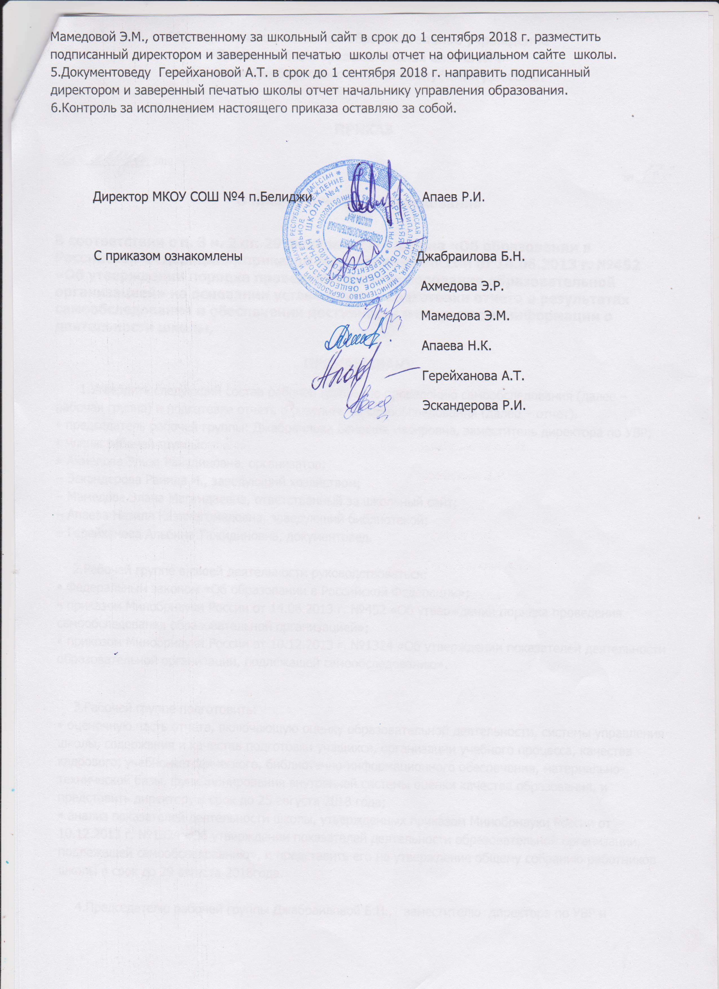 Эскандерова Р.И.